ส่วนการศึกษา ศาสนาและวัฒนธรรม
องค์การบริหารส่วนตำบลห้วยบง
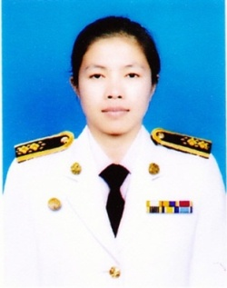
น.ส.จิตรลัดดา คงเพียร
นักวิชาการศึกษา / รักษาราชการหัวหน้าส่วนการศึกษา
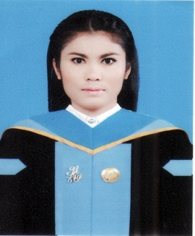
นางศรุตา ภูมิโคกรักษ์
ผู้ดูแลเด็ก (พนักนักงานจ้างตามภารกิจ)
นางกุลธิดา สุขเอม
ผู้ดูแลเด็ก (พนักนักงานจ้างตามภารกิจ)


นางศิริภา วงษ์ลอบ
ผู้ดูแลเด็ก (พนักนักงานจ้างตามภารกิจ)

นางสาวสายฝน ทวีลาภ
ผู้ดูแลเด็ก (พนักนักงานจ้างทั่วไป)
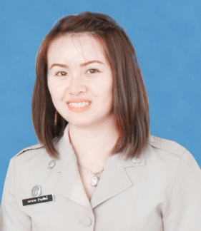
นางสาวผกามาศ บำรุงศิลป์
ผู้ดูแลเด็ก (พนักนักงานจ้างทั่วไป)

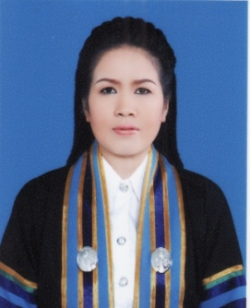
นางสาวเรือนฤทัย โลจันทึก
ผู้ดูแลเด็ก (พนักนักงานจ้างทั่วไป)
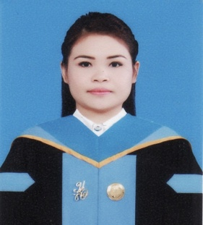
นางสาวศิยมาศ อ่อนสันเทียน
ผู้ดูแลเด็ก (พนักนักงานจ้างตามภารกิจ)
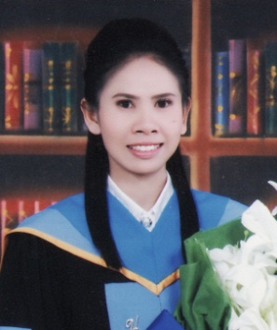
นางสาวปราณี ดีจันทึก
ผู้ดูแลเด็ก (พนักนักงานจ้างทั่วไป)

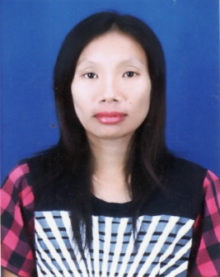
นางสาววงษ์วาส เขาแก้ว
ผู้ดูแลเด็ก (พนักนักงานจ้างทั่วไป)

